Министерство образования и науки Нижегородской области

Государственное бюджетное профессиональное образовательное учреждение "Нижегородский Губернский колледж"

**Отчет**

**Практическое задание № 1**

Учебная практика по ПМ 01. Разработка модулей программного обеспечения для компьютерных систем

Глодин Михаил, студент группы 43П

Нижний Новгород

2023

# **Оглавление**

Оглавление 2

Создание базы данных 3

Создание таблиц 4

Таблица Статусы 4

Таблица Услуги 4

Таблица Страховые компании 5

Таблица Пациенты 6

Таблица Заказы 6

Таблица Лаборанты 7

Таблица Оказание услуг 8

Таблица Бухгалтеры 8

Таблица Администратор 9

Диаграмма базы данных 10

Приложение 11

# **Создание базы данных**

База данных была создана в СУБД Microsoft SQL Server 2022 средствами Microsoft SQL Server Management Studio. Окно создания новой базы данных, названной Laboratory, на сервере DESKTOP-SGD0ON5\SQLEXPRESS представлено на Рисунке 1.

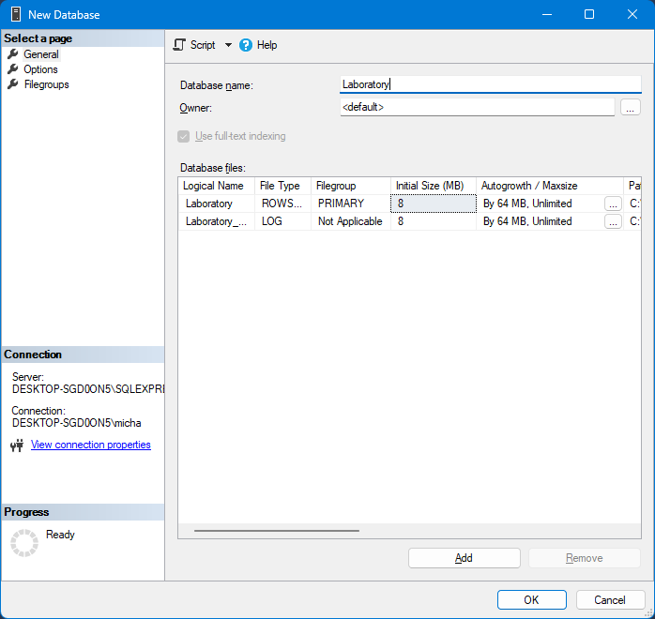

Рисунок 1 — New Database

# **Создание таблиц**

Таблицы были созданы с помощью дизайнера таблиц. Далее, в отчете представлены выгруженные скрипты создания таблиц, полученные средствами Microsoft SSMS.

## **Таблица Статусы**

Таблица Статусы предназначена для хранения статусов различных записей в базе данных. Стартовый набор записей будет добавлен при создании.

Сгенерированный скрипт таблицы Статусы представлен на Рисунке 2. Заполненная таблица представлена на Приложенном рисунке 1.

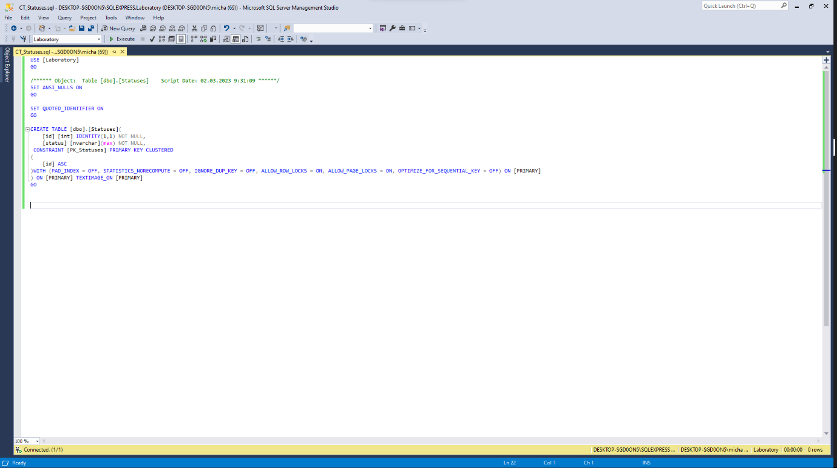

Рисунок 2 — CREATE TABLE [dbo].[Statuses]

## **Таблица Услуги**

Таблица Услуги предназначена для хранения информации об услугах. Стартовый набор записей будет добавлен при создании.

Сгенерированный скрипт таблицы Услуги представлен на Рисунке 3. Заполненная таблица представлена на Приложенном рисунке 2.

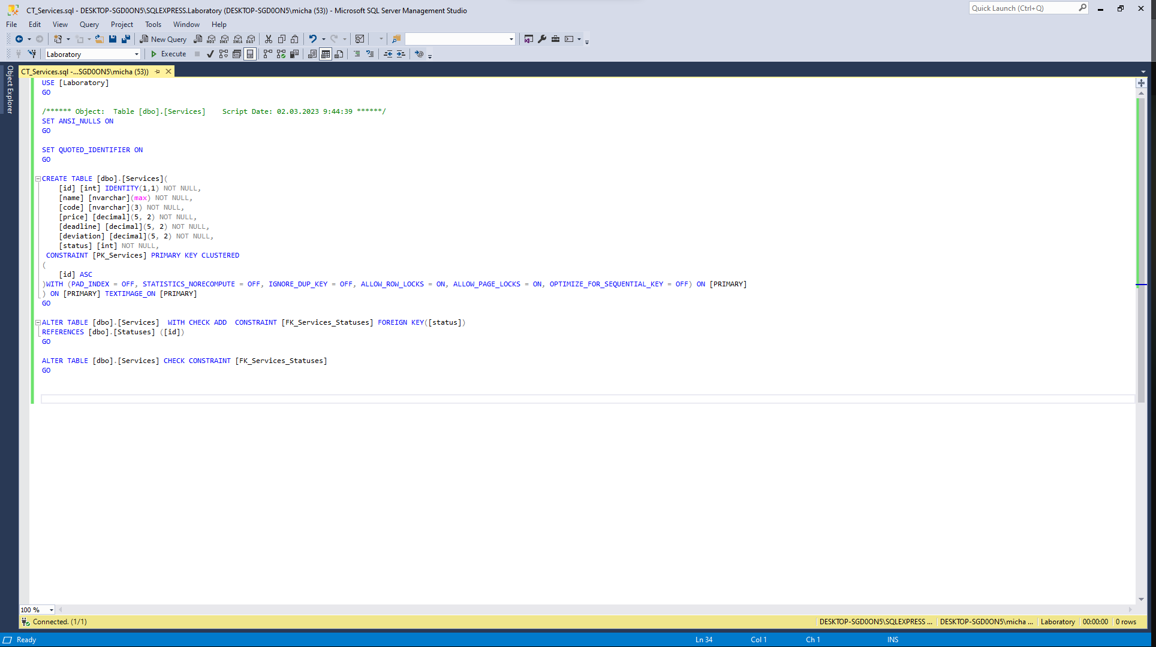

Рисунок 3 — CREATE TABLE [dbo].[Services]

## **Таблица Страховые компании**

Таблица Страховые компании предназначена для хранения информации о страховых компаниях пациентов.

Сгенерированный скрипт таблицы Страховые компании представлен на Рисунке 4.

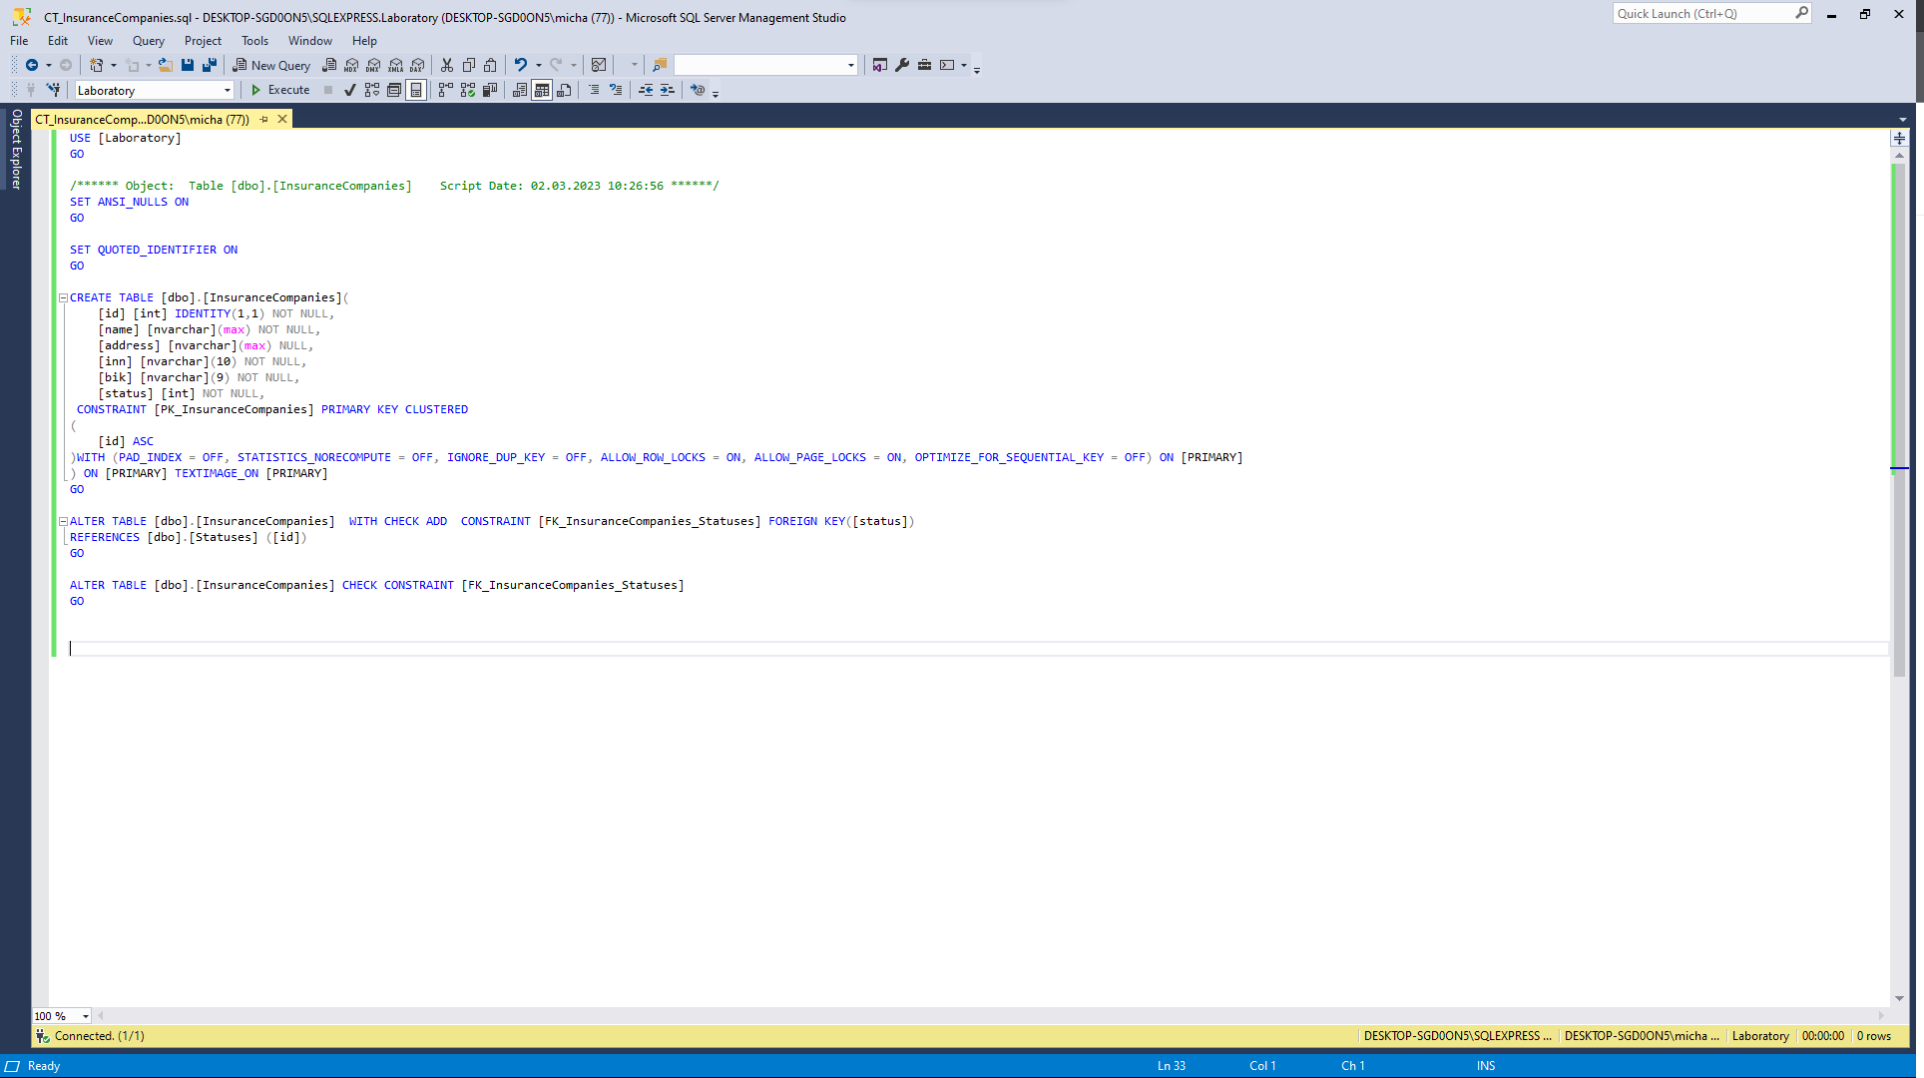

Рисунок 4 — CREATE TABLE [dbo].[InsuranceCompanies]

## **Таблица Пациенты**

Таблица Пациенты предназначена для хранения информации о пациентах.

Сгенерированный скрипт таблицы Пациенты представлен на Рисунке 5.

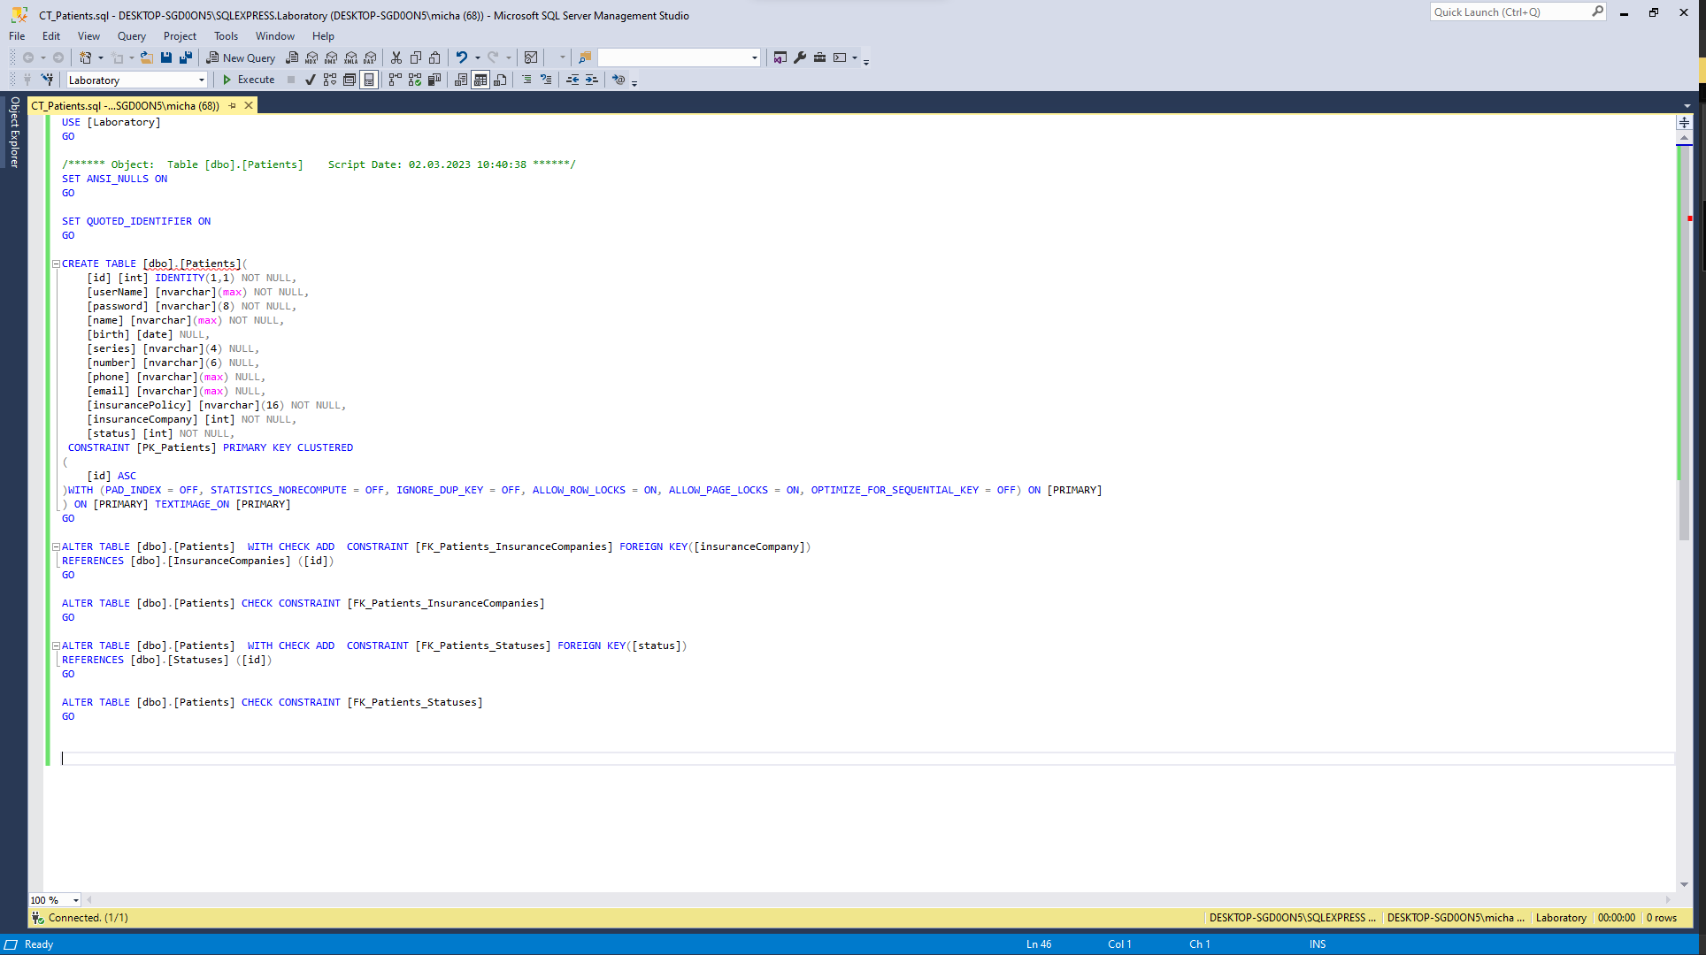

Рисунок 5 — CREATE TABLE [dbo].[Patients]

## **Таблица Заказы**

Таблица Заказы предназначена для хранения основной информации о заказах пациентов.

Сгенерированный скрипт таблицы Заказы представлен на Рисунке 6.

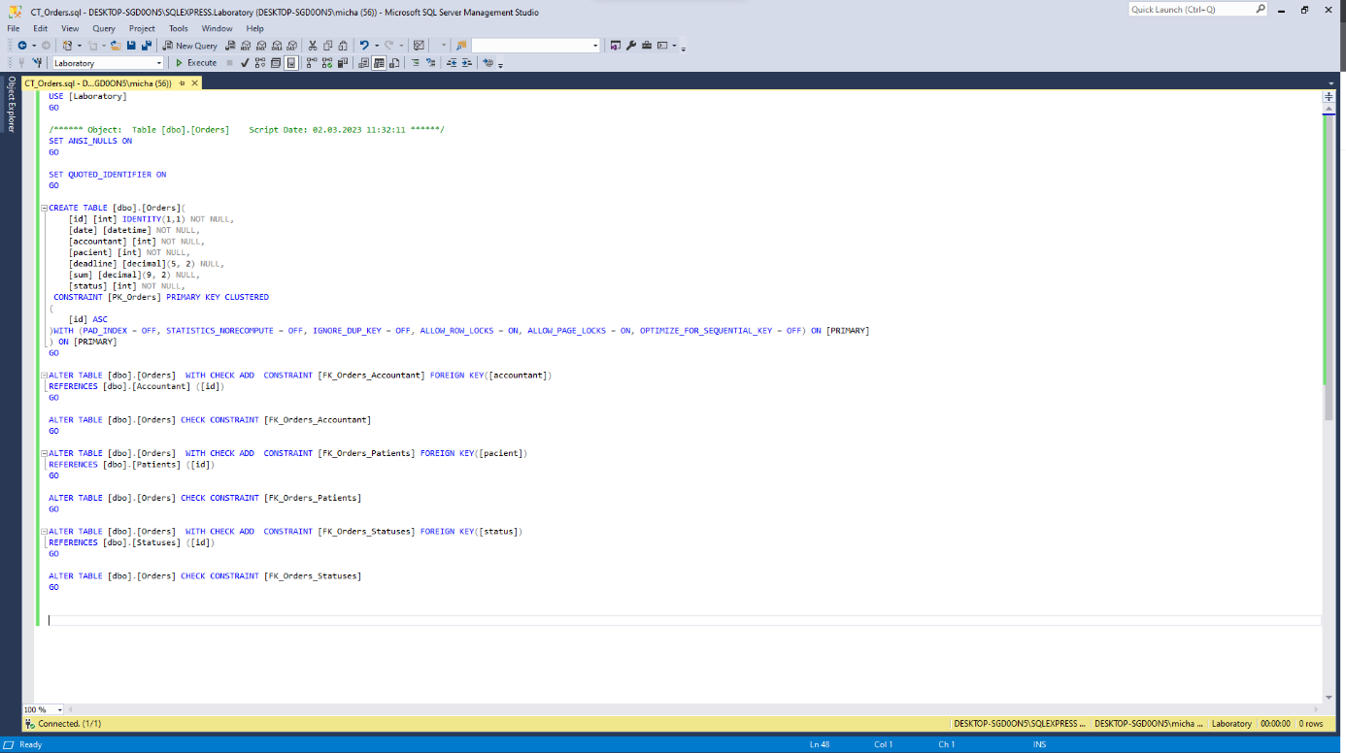

Рисунок 6 — CREATE TABLE [dbo].[Orders]

## **Таблица Лаборанты**

Таблица Лаборанты предназначена для хранения информации о лаборантах.

Сгенерированный скрипт таблицы Лаборанты представлен на Рисунке 7.

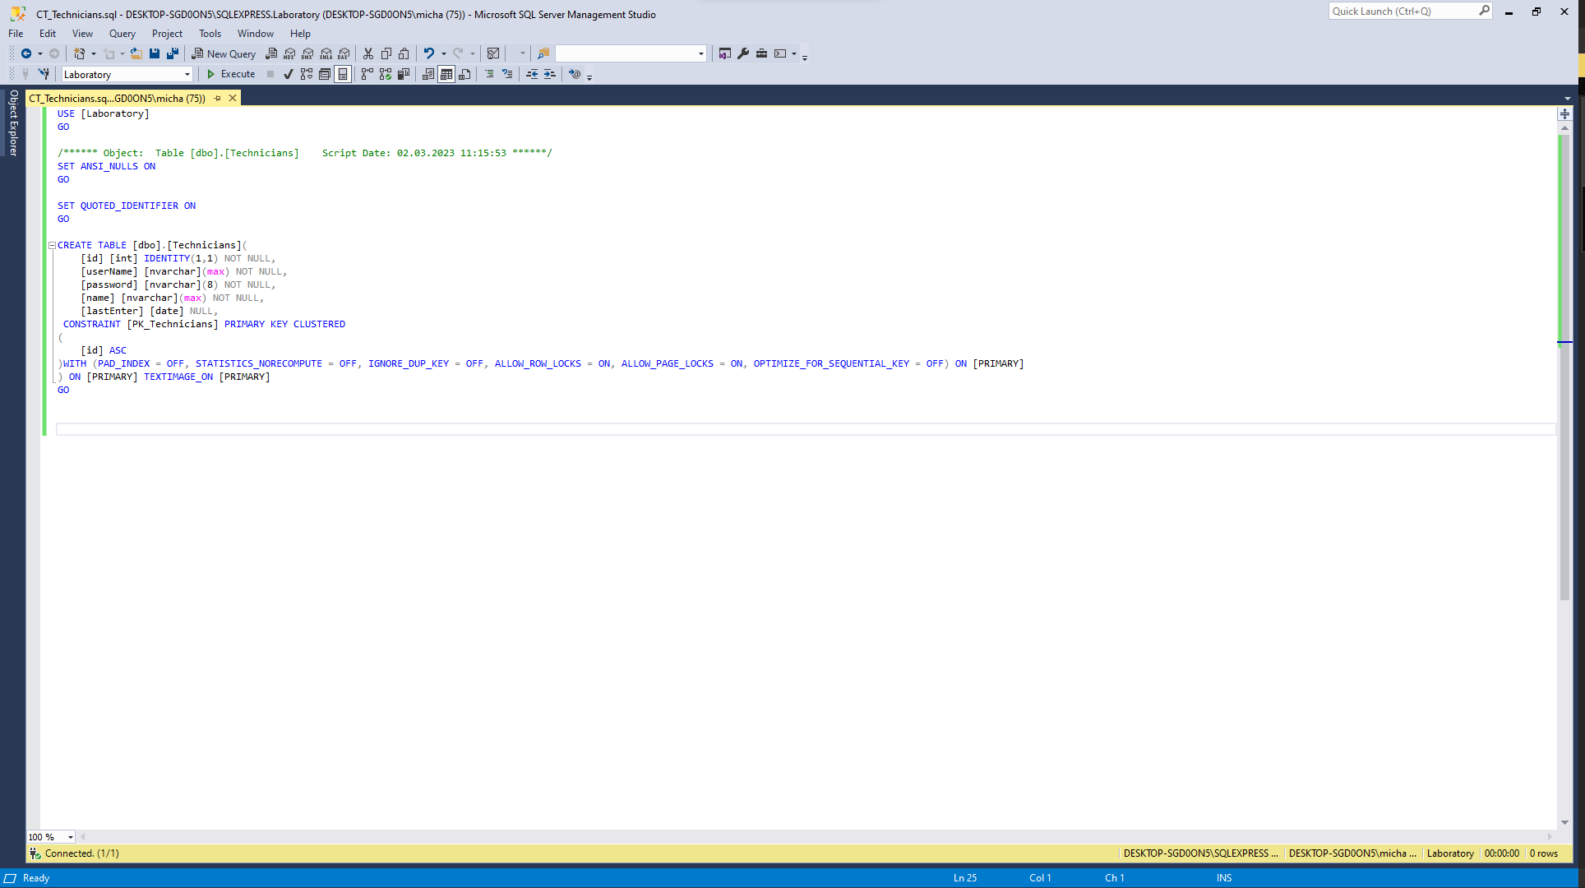

Рисунок 7 — CREATE TABLE [dbo].[Technicians]

## **Таблица Оказание услуг**

Таблица Оказание услуг предназначена для хранения информации об оказание услуг с привязкой к заказу.

Сгенерированный скрипт таблицы Оказание услуг представлен на Рисунке 8.

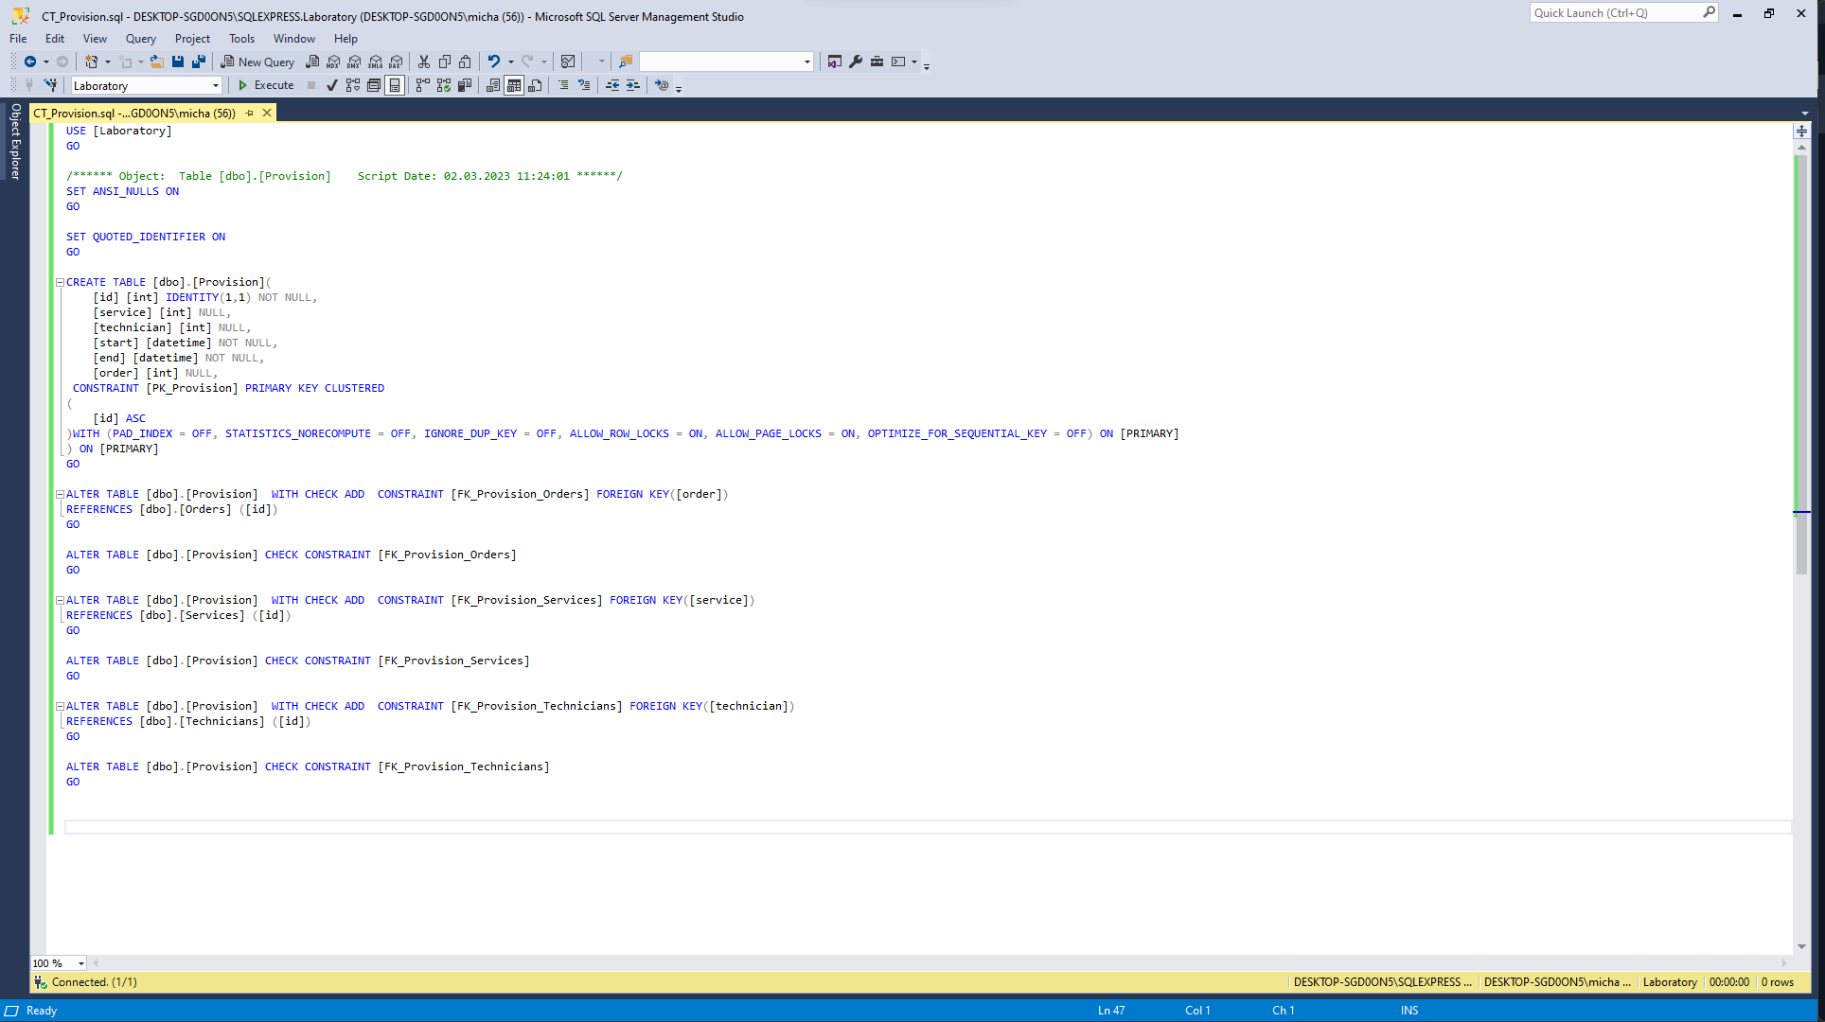

Рисунок 8 — CREATE TABLE [dbo].[Provision]

## **Таблица Бухгалтеры**

Таблица Бухгалтера предназначена для хранения информации о бухгалтерах.

Сгенерированный скрипт таблицы Бухгалтера представлен на Рисунке 9.

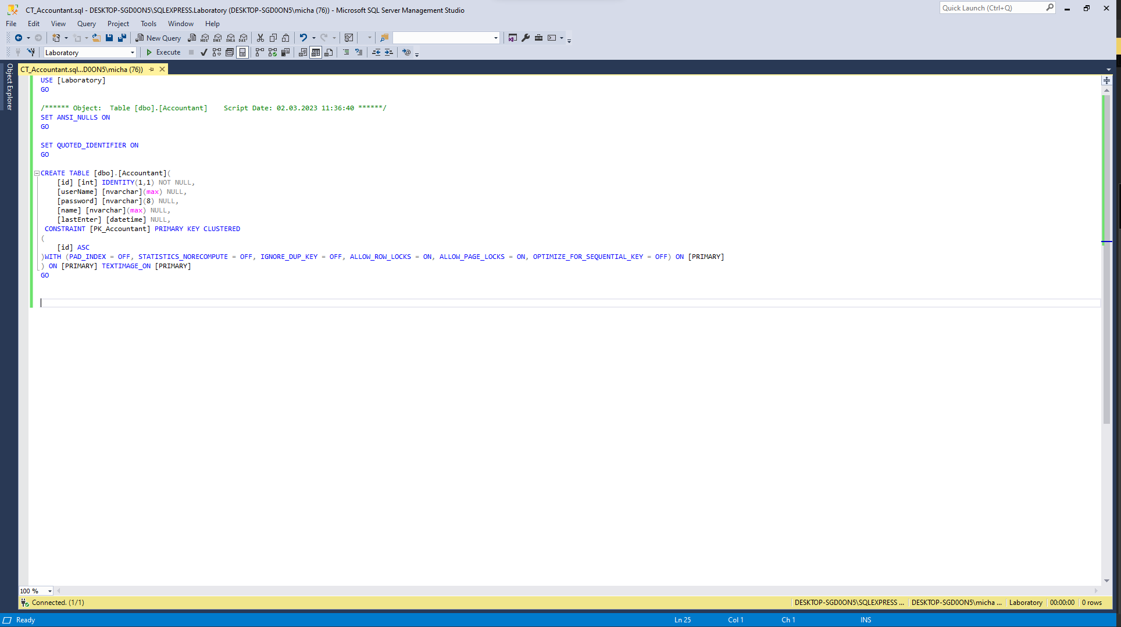

Рисунок 9 — CREATE TABLE [dbo].[Accountant]

## **Таблица Администратор**

Таблица Администратор предназначена для хранения единственного логина и пароля от аккаунта администратора системы.

Сгенерированный скрипт таблицы Администратор представлен на Рисунке 10. Заполненная таблица представлена на Приложенном рисунке 3.

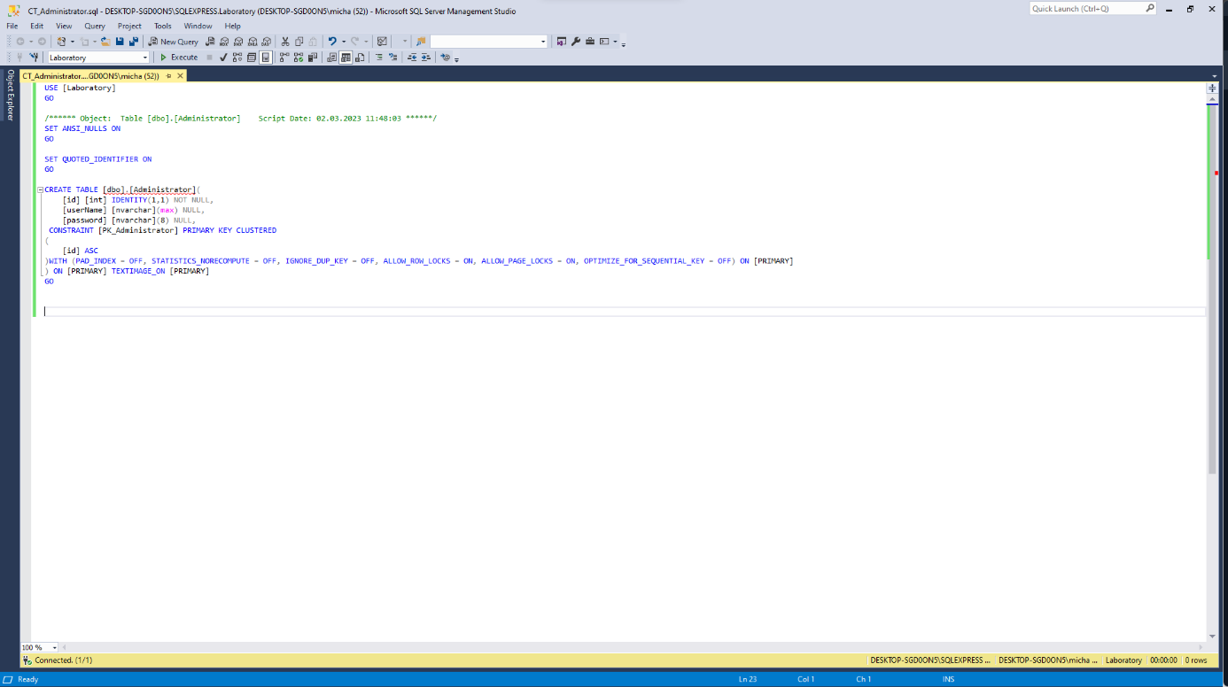

Рисунок 10 — CREATE TABLE [dbo].[Administrator]

# **Диаграмма базы данных**

Средствами Microsoft SSMS была сгенерирована диаграмма базы данных, представленная на Рисунке 11.



Рисунок 11 — Diagram

# **Приложение**

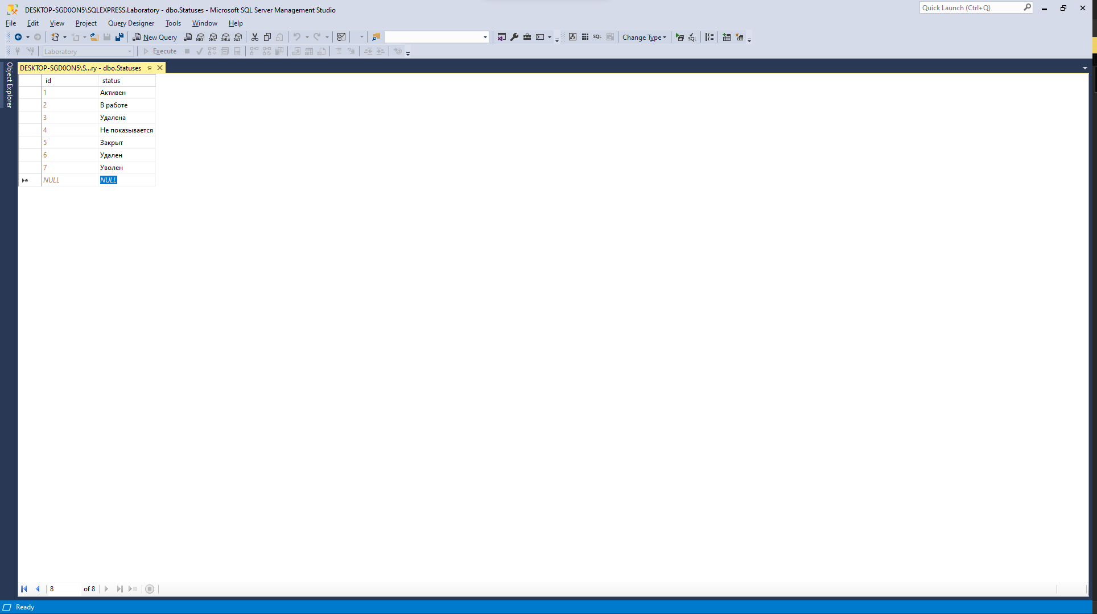

Приложенный рисунок 1 — Statuses

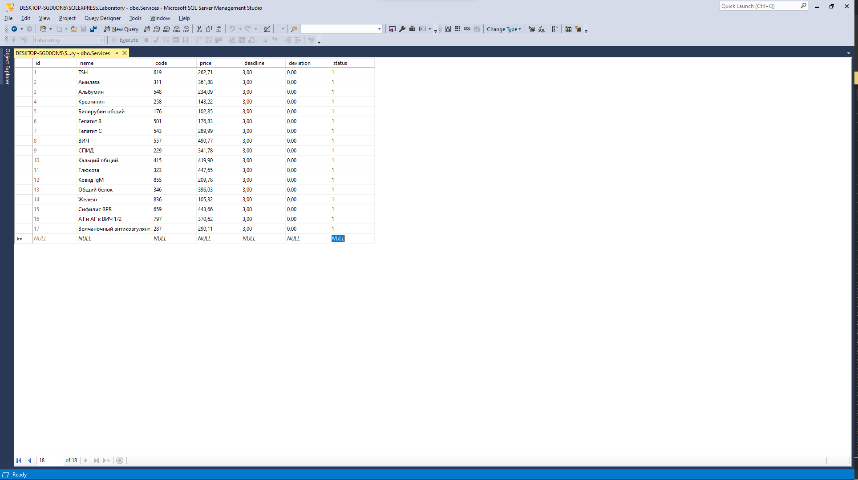

Приложенный рисунок 2 — Services

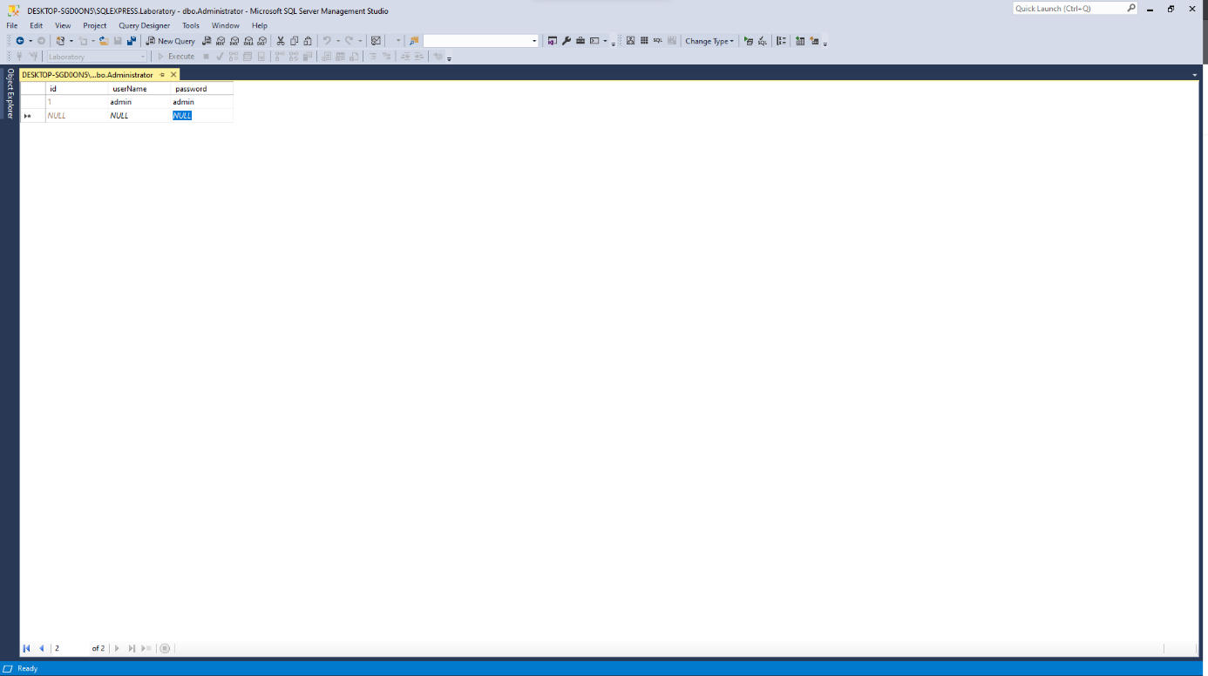

Приложенный рисунок 3 — Administrator